Bruno Forget & Florentine Vanier
Mariage : 1 mai 1882, Sainte Rose de Lima, Laval, Québec.

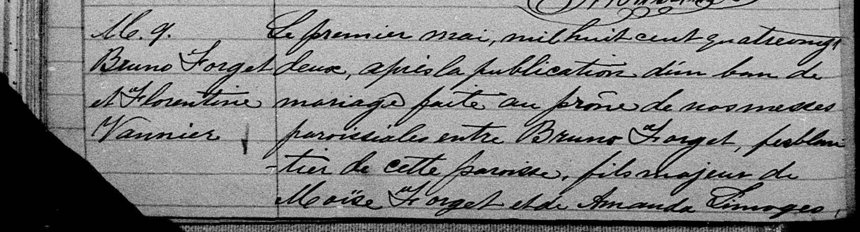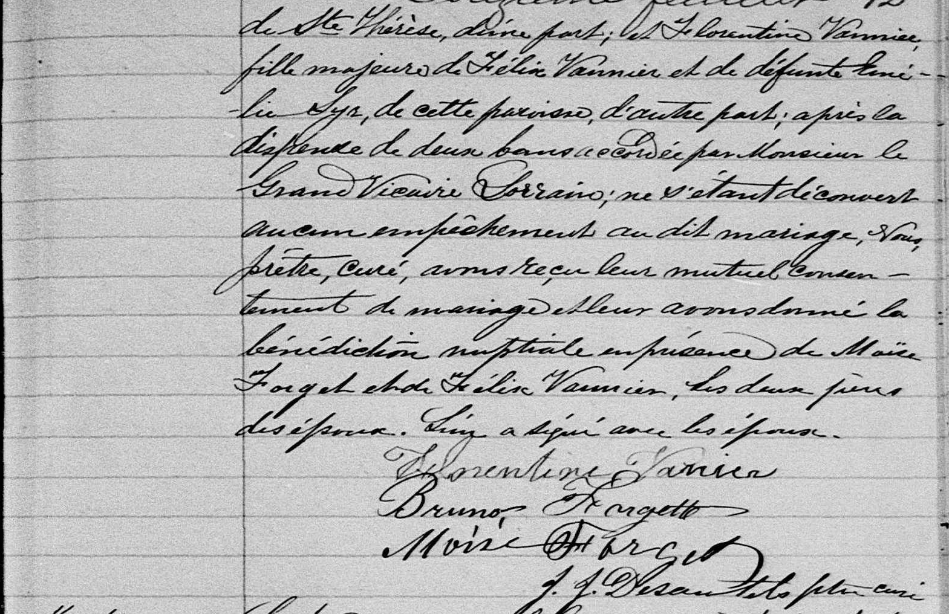
M-9 Le premier mai, mil huit cent quatre vingt deux, après la publication d’un ban
de mariage faite au prône de nos messes paroissiales entre Bruno Forget,
ferblantier de cette paroisse, fils majeur de Moïse Forget et de Amanda
Limoges de Ste Thérèse, d’une part; et Florentine Vannier fille majeure de
Félix Vannier et de défunte Emilie Syr, de cette paroisse, d’autre part; après
la dispense de deux bans accordée par Monsieur le Grand Vicaire Lorrain;
ne s’étant découvert aucun empêchement au dit mariage, Nous prêtre curé,
avons reçu leur mutuel consentement de mariage et leur avons donné la
bénédiction nuptiale en présence de Moïse Forget et de Félix Vannier, les
deux pères des époux. L’un a signé avec les époux
Florentine Vanier
Bruno Forgette
Moïse Forget J.J. Desautels ptre curé

Référence : Family Search.

